基于铂电阻的数字温度测量系统设计

来源:与非网
0 引言
在某企业开发的加工控制系统中，温度范围是-100℃～600℃，测量误差小于1％。针对本系统所需的温度测量要求，选用了精度高的铂电阻作为温度传感器，模数转换使用MSP430F149内部的12位分辨率的ADC模块。温度测量系统具有低功耗、结构简单，使用方便，可以扩展成多路温度测量等优点。
1 硬件设计
根据测试系统所要求的测量范围，选用的传感器为铂电阻PT100，Pt100的测量范围是－200到850，从PT100的分度表可以计算出线性度为，无法达到测量精度的要求，所以需要一个线性补偿的信号调理电路，线性补偿电路通过采用XTR105芯片，通过温度测量范围匹配电阻，从而达到设计要求。AD转换用MSP430F149单片机内部12位分辨率的ADC。LCD是2行×16列的字符型液晶显示器。系统的电路框图如图1所示。

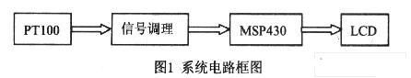
1.1 MSP430单片机
MSP430是德州公司新开发的一类具有16位总线的带FLASH的单片机，由于其性价比和集成度高，受到广大技术开发人员的青睐。它采用16位的总线，外设和内存统一编址，寻址范围可达64K，还可以外扩展存储器。具有统一的中断管理，具有丰富的片上外围模块，片内有精密硬件乘法器、两个16位定时器、一个12位的模数转换器、一个看门狗、6路I/O端口、两路USART通信端口、一个比较器、一个DCO内部振荡器和两个外部时钟，支持8M的时钟。对于FLASH型则有十分方便的开发调试环境，因为器件片内有JTAG调试接口，还有可电擦写的FLASH存储器，因此采用先通过JTAG接口下载程序到FLASH内，再由JTAG接口控制程序运行、读取片内CPU状态，以及存储器内容信息供设计者调试，整个开发都可以在同一个软件集成环境中进行。这种方式只需要一台PC机和一个JTAG调试器，而不需要专用仿真器和编程器。开发语言有汇编语言和C语言。
1.2 PT100温度传感器
温度是表征物体冷热程度的物理量，它可以通过物体随温度变化的某些特性(如电阻、电压变化等特性)来间接测量，金属铂(Pt)的电阻值随温度变化而变化，并且具有很好的重现性和稳定性，利用铂的此种物理特性制成的传感器称为铂电阻温度传感器，通常使用的铂电阻温度传感器零度阻值为100Ω，电阻变化率为0.3851Ω/℃。铂电阻温度传感器精度高，稳定性好，应用温度范围广，是中低温区(-200～650℃)最常用的一种温度检测器，不仅广泛应用于工业测温，而且被制成各种标准温度计供计量和校准使用。PT100的温度/电阻曲线如图2所示。

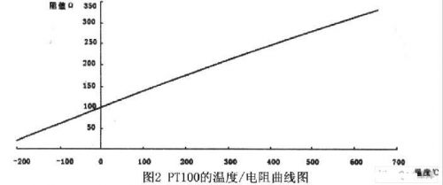
按IEC751国际标准，温度系数TCR=O.003851，Pt100(R0=100Ω)、Pt1000(R0=1000Ω)为统一设计型铂电阻。TCR=(R100一R0)/(R0×100)。PT100与PT1000的标准阻值如表1所示。

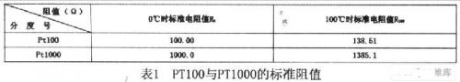
温度/电阻特性公式如下：
-200<0℃ Rt="R0[1+At+Bt2+C(t-100)t3]
0<850℃ Rt="R0(1+At+Bt2]
其中Rt在t℃时的电阻值，R0在0℃时的电阻值

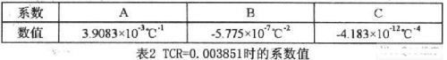
1.3 信号调理电路设计
由于铂电阻的温度电阻特性具有线性度不好，在进行线性补偿时选用XTR105，铂电阻线性补偿电路如图3所示。各个电阻的计算公式如下。
其中,RZ=RTD最小测量温度，
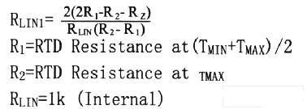
RL选用时注意MSP430单片机ADC的参考电压，ADC的参考电压设置为外部电源电压3.3V，采用150的低温漂高精度电阻，RL的电压范围在0.6V到3V之间，RL可直接接MSP430的模拟信号输入端进行模数转换。线性补偿电路设计中的电阻按照XTR105手册提供的计算方法来确定，其中RZ为PT100在-100℃时的电阻(60Ω)，R2为600摄氏度时的电阻(314Ω)，R1=RTD Resistance at(-100+600)/2=194Ω，经过公式计算，RG=581Ω，RLIN1=4.3kΩ。
2 软件设计
在程序设计中使用C语言编程，使用C语言设计将会带来一下几点好处：1：可以大大提高软件开发的工作效率；2：可以提高所设计的程序代码的可靠性、可读性、可移植性；3：设计者可以更多地集中在充分发挥MSP430的功能上。MSP430可以进行多个模拟通道的ADC模数转换，进行ADC模块设置时需要设置通道、参考电压等相关寄存器，由于ADC转换的数值是2进制的，转换值送LCD显示前要使转换值变换成ASCII型数据，程序流程如图3所示。

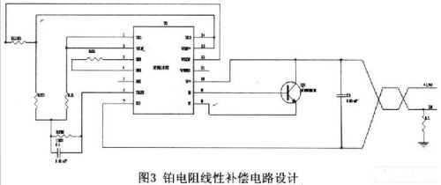
3 测试结果
完成硬件与软件的设计后，进行系统联试。首先测试ADC的功能模块，测试的方法采用高精度的可变电阻器替代铂电阻PT100的阻值，根据铂电阻PT100分度表调节对应温度的可变电阻的阻值，从-100℃到600℃区间取15个点，每50℃测试一次，记录AD转换值。温度和转换值进行最小二乘法线性拟合，计算出线性度等测量系统的指标。线性度计算结果为小于1％，测量数据如下：
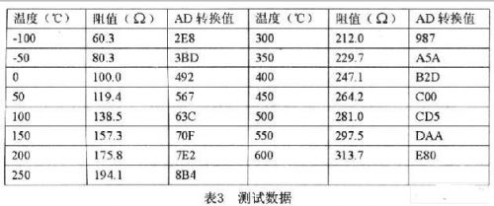
AD转换功能调试结束后，对AD转换值进行数据处理，使测量值准确地显示在LCD上。
4 结论
测试结果表明，此温度测量系统通过设计合理的信号调理电路，达到了一定的精度要求，并且具有稳定可靠的性能，设计结构简单，功耗低等优点。

